**Консультация 3**

**Цель:** актуализация основных эмоций, вызывающих проблемное поведение, обучение способам эмоциональной регуляции

**Задачи:**

1. Помощь в отреагировании эмоций ребенка
2. Обсуждение домашнего задания и опыта использования способов поведенческой регуляции
3. Обсуждение основных эмоций, «запускающих» проблемное поведение
4. Актуализация и обучение способам эмоциональной регуляции
5. Домашнее задание

**Инструментарий:**

* Протокол консультации обучающегося *(Приложение 1);*
* «Домашнее задание» *(Упражнение 5 или Упражнение 6);*
* Дополнительные материалы: Чек-лист «Признаков суицидального поведения» *(Приложение 2)*, чек-лист «Депрессивного состояния *(Приложение 3)*»;
* Заключение педагога-психолога *(Приложение 4).*

**Упражнения:**

* «Составление словаря эмоций» *(Упражнение 1);*
* «Чувства, которые я испытываю в школе» *(Упражнение 2);*
* «Связь между эмоциями, мыслями, чувствами» *(Упражнение 3);*
* «Кнопки гнева*» (Упражнение 4);*
* «Домашнее задание» *(Упражнение 5 и Упражнение 6);*
* Памятки для ребенка *(Упражнение 7).*

**Структура занятия:**

1. *Вступительный этап.* Создание комфортной обстановки, зоны психологической безопасности и доверия. Беседа и обсуждение с ребенком его актуального состояния на данный момент: что чувствует, думает, какие эмоции испытывает, с чем в большей степени связано эмоциональное состояние на данный момент. Прояснение, изменилось ли что-то с последней встречи, повторялись ли проблемные ситуации (проблеме поведение), как ребенку удалось выйти из ситуации и справиться с ней, какие из актуализированных на прошлом занятии и новых способов регуляции поведения помогли, какие не сработали. Обсуждение и разбор домашнего задания.
2. *Основной этап.* Информирование ребенка о том, что эмоции, мысли и поведение связаны и влияют друг на друга. Выполнение упражнений «Составление словаря эмоций» *(Упражнение 1)* или «Чувства, которые я испытываю в школе» *(Упражнение 2)*, «Связь между эмоциями, мыслями, чувствами» *(Упражнение 3)* или «Кнопки гнева» *(Упражнение 4)*. Беседа о том, что важно иногда отстранится от мыслей и эмоций и посмотреть на ситуацию со стороны. Рассказать о возможности управления эмоциями и эмоциональным напряжением, которое провоцирует проблемное поведение, обсудить техники и способы саморегуляции, например:

* Техника «3-2-1»: Назови 3 вещи, которые ты видишь, 2 звука, которые ты слышишь, 1 ощущение, которое чувствуешь (например, прикосновение одежды). Возвращает внимание в момент «здесь и сейчас».
* Техника «Дыхание 4-7-8» (или любые другие дыхательные техники): Вдохни через нос на счет 4, задержи дыхание на счет 7, выдохни через рот на счет 8. Повтори 3 раза. Снижает интенсивность эмоции и расслабляет тело.
* Техника: «Бумажный разрыв»: Напиши всё, что тебя беспокоит, разорви лист на мелкие кусочки, выбрось их в мусор так, как будто «снимаешь» и «выбрасываешь» эмоции из себя. Помогает «отпустить» интенсивные эмоции, гнев
* Предложить ребенку написать письмо своим эмоциям, описав, почему он их чувствует. Это помогает лучше понять себя и снизить напряжение.
* Техника мышечной релаксации (или любые другие): Сядь в удобное кресло и начинай глубоко дышать. Начиная с шеи, постарайся расслабить мышцы. Если хочешь, можешь помассировать шею руками. А теперь расслабь плечи, а рукам позволь просто упасть. Затем обрати внимание на руки: от плеч до кистей и даже пальцев. Пусть из них уйдет напряжение. Продолжай глубоко дышать и расслабь тело: грудь, живот, бедра. Пусть напряжение уйдет из центра тела, и ты почувствуешь, как буквально утопаешь в кресле. Наконец, расслабь ноги. Начни с бедер, потом колени, а затем и нижнюю часть ног. А теперь расслабь ступни, полностью, вплоть до пальцев. Когда каждая мышца в твоем теле будет расслаблена, продолжай глубоко дышать еще несколько минут. Можешь закрыть глаза и подумать о каком-то спокойном месте. Расслабление мышц требует тренировки, можно попросить взрослого зачитывать медленно все этапы упражнения.

Предложить ребенку выполнить «Домашнее задание» *(Упражнение 5 или Упражнение 6)* к следующей встрече. Объяснение ребенку, как выполнять домашнее задание, договориться о его проверке на следующей консультации. Предложить ребенку попробовать способы по управлению эмоциями до следующей консультации и отследить, как получается (младшим школьником можно предложить взять домой памятки *(Упражнение 7)*).

1. *Заключительный этап.* Рефлексия ребенком своего состояния под конец встречи. Обсуждение основных моментов занятия – что нового для себя он получил на занятии, что было полезно, с какими мыслями и чувствами ребенок уходит с консультации.

*При выявлении на консультациях у ребенка признаков неблагополучия, педагог-психолог использует дополнительные материалы и отмечает выявленные признаки в чек-листах (Приложение 2, 3) и вносит в заключение педагога-психолога (Приложение 4) с целью дальнейшей передачи информации о ребенке в ГБОУ ГППЦ ДОНМ.*

*Упражнение 1*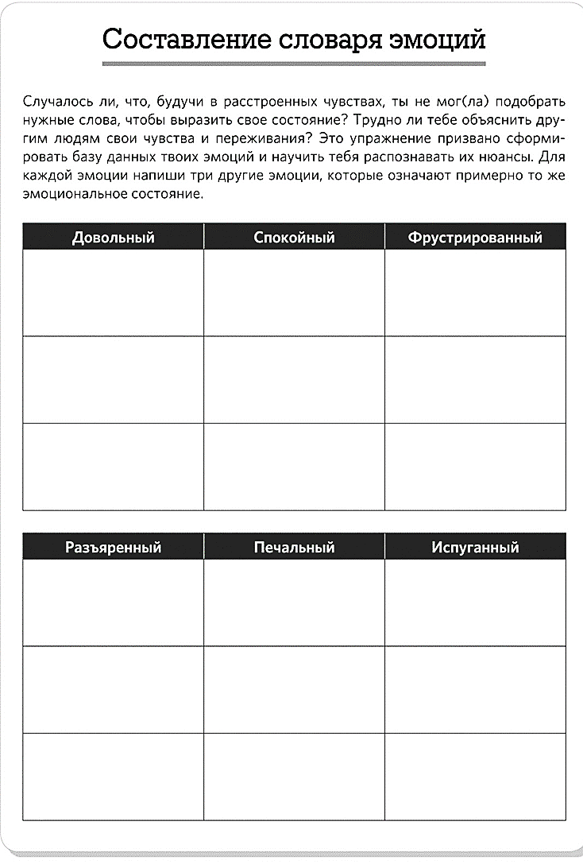

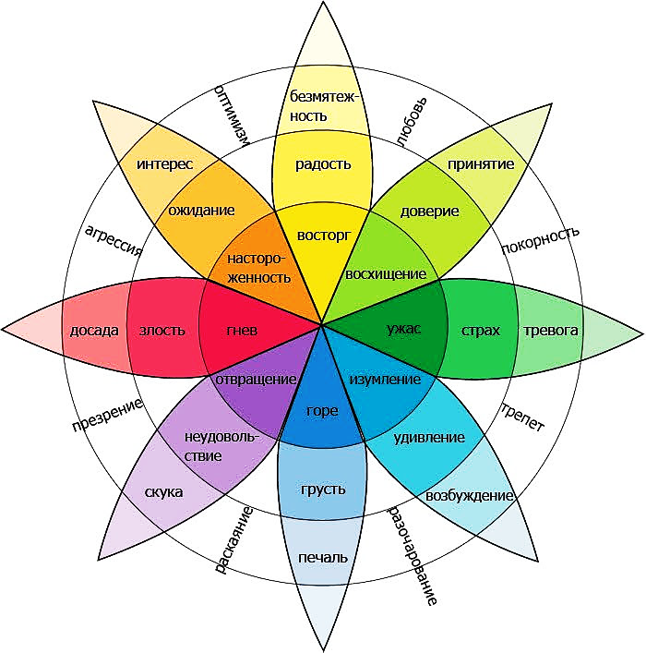

*Упражнение 2*

Представь свои эмоции в виде цветов. Можешь сам написать эмоции или выбрать из списка. Раскрась школу так, чтобы каждый цвет занимает часть здания. Как можно уменьшить или увеличить эти цвета?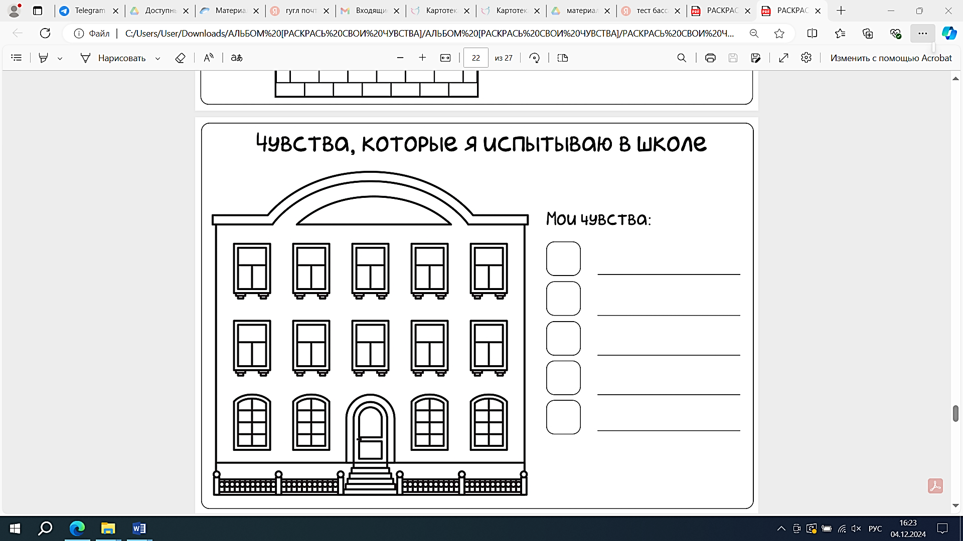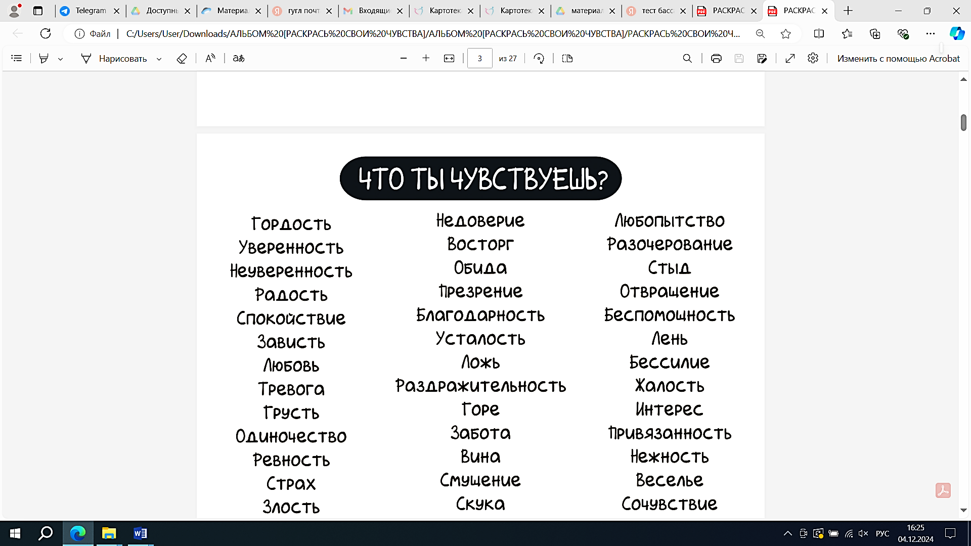

*Упражнение 3*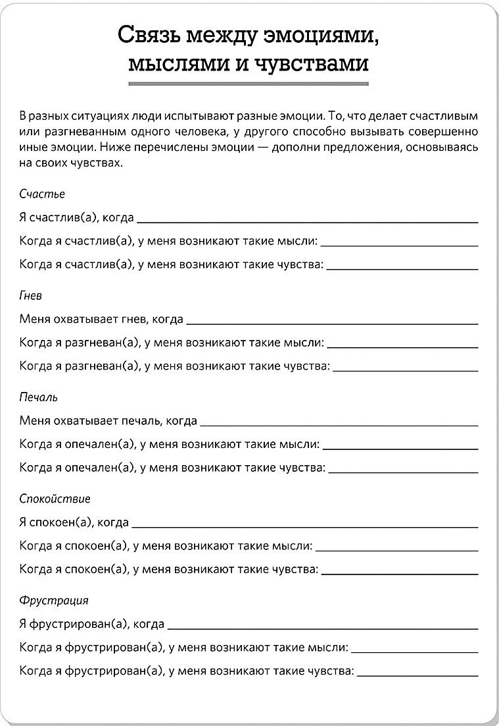

*Упражнение 4*

**Кнопки гнева**

Тебе может быть тяжело контролировать своё поведение в ситуациях, которые вызывают у тебя сильные негативные эмоции, такие, как раздражение или гнев. Каждого человека может раздражать что-то свое, но ты можешь быть чувствителен к определенным ситуациям больше, чем остальные. Когда есть что-то, что каждый раз заставляет тебя «выходить из себя», мы можем назвать это «кнопкой гнева». Как будто бы в голове есть маленький переключатель, и когда происходит определенная ситуация, он переходит в положение «вкл.».

Что «нажимает» на твои кнопки гнева? Отметь все те вещи, на которые ты всегда реагируешь.

* Когда тебя дразнят
* Когда кто-то говорит тебе, что делать
* Когда на тебя смотрят определенным образом
* Когда ты не получаешь то, что хочешь
* Нечестные правила
* Определенные виды школьных заданий
* Определенные виды домашней работы
* Твой брат, сестра или другой родственник
* Конкретная девочка
* Конкретный мальчик
* Что-то, что постоянно происходит в школе

Перечисли и другие вещи, которые «нажимают» на твои кнопки гнева:

____________________________ ___________________________

____________________________ ___________________________

____________________________ ___________________________

____________________________ ____________________________

____________________________ ___________________________

*Упражнение 5*

Определи момент, когда ты утратил контроль над своими поступками, мыслями, чувствами. Опиши свои чувства в таблице по примеру. Затем перечисли способы, которые помогают тебе не терять контроль над своими поступками, мыслями, чувствами.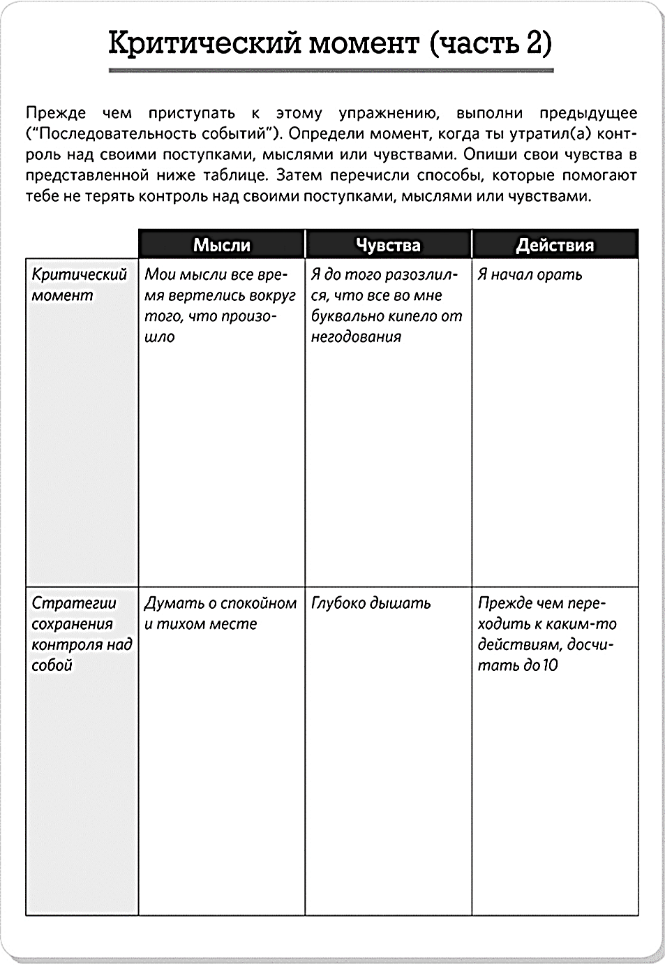

*Упражнение 6*

Для начала нарисуй в центре себя.Слева от твоего лица есть пять ВКЛЮЧЕННЫХ «кнопок гнева». Под каждой кнопкой напиши, что заставляет тебя выходить из себя. Справа от твоего лица тоже есть кнопки, но они выключены. Под каждой кнопкой справа напиши, что «выключает» твой гнев и позволяет тебе вернуться в спокойное состояние.



___________________ __________________



_______________ __________________



___________________ __________________



____________________ ___________________



____________________ ___________________

*Упражнение 7*

